МБОУ: «Средняя общеобразовательная школа №5»

Метод координат на плоскости

Учитель математики

Миронова В.А.

г. ЧИСТОПОЛЬ. 2012 г.
Математика дисциплинирует ум, приучает к логическому мышлению. Недаром говорят, что математика – это гимнастика ума. Я не сомневаюсь, что голова у вас ломится от мыслей, но эти мысли надо упорядочить, дисциплинировать, направить, если можно так выразиться, в русло полезной работы. Вот математика и поможет вам справиться с этой задачей…
Какую бы науку вы ни изучали, в какой бы ВУЗ ни поступали, в какой бы области ни работали, если вы хотите оставить там какой-нибудь след, то для этого везде необходимо знание математики.

….Если вы хотите участвовать в большой жизни, то наполняйте свою голову математикой, пока есть к тому возможность. Она окажет вам потом огромную помощь во всей вашей работе». Калинин М.И.

Увеличение умственной нагрузки на уроках математики заставляет задуматься над тем, как поддержать у учащихся интерес к изучаемому материалу, их активность на протяжении всего урока. Хотелось бы, чтобы каждый ученик на уроке работал активно и увлеченно, чтобы у него возникла и развилась любознательность, желание использовать при обучении дополнительную литературу, как методическую, так и художественную, при этом, не забывая и о своих творческих работах. Одной из основных и сложных тем, изучаемых в школе, является «Прямоугольная система координат», изучение которой начинается в 6 классе. От того, как ученики отнесутся к изучению этой темы, как поймут данный материал, будет зависеть и изучение темы «Функция». Координатная плоскость будет сопровождать учащихся до окончания школы, с каждым годом всё усложняясь и усложняясь.
Чтобы немножко облегчить работу, как свою, так и своих коллег, я решила собрать некоторый материал по теме «Координатная плоскость» вместе; думаю, что это будет интересно и моим ученикам. Здесь разработка урока, составленного мною, творческие работы мои и моих коллег; работы, выполненные моими учениками и учениками других школ.

Однажды в незнакомый город ,Приехал молодой Декарт. Его ужасно мучил голод, Стоял холодный месяц март. Решил к прохожим обратиться Декарт, пытаясь, дрожь унять: «Где тут гостиница, скажите?» И дама стала объяснять; «Идите до молочной лавки, Потом до булочной.
За ней цыганка продает булавки
И яд для крыс и для мышей.
А дальше будут магазины.
Найдете в них наверняка
Сыры, бисквиты, фрукты, вина
И разноцветные шелка.
Все объясненья эти слушал
Декарт, от холода дрожа.
Ему хотелось очень кушать.
Но звонкий голос продолжал:
«За магазинами- аптека,
Аптекарь там – усатый швед.
И церковь, где в начале века
Венчался, кажется, мой дед».
Когда на миг умолкла дама
Вдруг произнес ее слуга:
«Идите два квартала прямо
И два направо. Вход с угла».

Да, помучился бедный Декарт. И, скорее всего, согревшись в ресторанчике гостиницы, ему и пришла в голову мысль о необходимости создания системы координат.

Француз Рене Декарт (1596-1650).Декарт далеко не сразу нашел свое место в жизни. Дворянин по происхождению, окончив колледж в Ла-Флеше, он с головой окунается в светскую жизнь Парижа, затем бросает все ради занятий наукой.
Декарт неторопливо продумывает контуры своего будущего учения - аналитического метода познания мира. Он накапливает жизненный опыт, несколько лет проводит в путешествиях. Декарт стремился и в философии и в любой другой науке найти математические законы, свести каждый вопрос или каждую задачу к
Главное достижение Декарта- построение аналитической геометрии, в которой геометрические задачи переводились на язык алгебры при помощи метода координат.
Немалой заслугой Декарта было введение удобных обозначений, сохранившихся до наших дней: латинских букв X,Y,Z- для неизвестных; a,b,c-для коэффициентов; x²,y³,a³- для степеней.
В 1649г. Декарт после долгих колебаний переезжает в Швейцарию. Через полгода Декарт умер от пневмонии.
Следовательно, систему координат стали называть декартовой. Точку О пересечения двух перпендикулярных прямых называют началом, а сами направленные прямые - осями координат, ось Ох – осью абсцисс, а ось Оу –осью координат. Числа х и у называют декартовыми координатами точки (х ; у).
Для определения точки в пространстве требуется введение третьей оси- оси аппликат. Таким образом, положение точки в пространстве будет уже задаваться тремя числами: (х; у; z).Такая система координат называется сферической. Этой системой координат обычно пользуются на аэродроме. Рядом с аэродромом ставят радиолокатор, который умеет определять дальность до самолета, угол, под которым самолет виден над горизонтом, и угол между направлением на самолет и направлением на север.
Георгица Кара – Стоянова – известная болгарская революционерка написала о «трехмерном пространстве красоты». Она пишет: «Красота женщины измеряется высотой ее идей, силой ее чувства, широтой ее знаний».

200 лет до нашей эры греческий ученый Гиппарх предложил географические координаты: широту и долготу. Восточную долготу и северную широту обозначают числами со знаком «плюс», а западную долготу и южную широту – со знаком «минус». Например, пара чисел (55º с. ш.;50º в. д. ) определяет местонахождение города Чистополя в Республике Татарстан.

Вспомните стихотворение К. Симонова «Сын артиллериста», в котором упоминают о координатах на плоскости.
Третий-сигнал по радио Майор побледнел, услышав
«Немцы вокруг меня, Четыре-десять – как раз
Бейте четыре- десять, То место , где его Ленька
Не жалейте огня!» Должен сидеть сейчас. Существует на плоскости полярная система координат. Выбирают начальную точку, называемую полюсом, из этой точки проводят луч – полярную ось. Система называется полярной. Чтобы определить координаты точки на плоскости , ее соединяют отрезком с полюсом и вычисляют длину этого отрезка и угол между ним и полярной осью. Иногда координаты выступают в завуалированном виде. Например, в некоторых школах кабинеты нумеруются так, что по номеру можно узнать этаж, на котором находится кабинет. Кабинет 216, значит, находится на втором этаже. Существуют координаты, задаваемые одним числом. Это координаты на прямой. Когда едем в Казань или другой город, то видим на дороге километровые столбы. Идем по улице, видим номера домов. В произведении Н. А. Некрасова «Кому на Руси жить хорошо» можно встретить координаты поляночки. «… идите по лесу Против столба тринадцатого Прямехонько версту: Придете на поляночку, Стоят на той поляночке Две старые сосны…»

Урок по алгебре в 6 классе по теме:
«Координатная плоскость».цель урока:
Цель урока: закрепить у учащихся умение работать с координатной плоскостью; развить познавательную деятельность и творческую активность.
Оборудование: кодоскоп, таблицы, карточки и «фуфырчики».
Ход урока.
1.Организационный момент. Сейчас отправимся на остров «Координавия». Проверим готовность.(Проверить наличие учащихся в классе).
2.Устный счет. Используя сигнальные карточки, на которых написаны номера координатных
четвертей, определим, в какой четверти находятся точки: (-2;4), (2;8), (3;-2), (1;0), (-4;-9), (0;8), (0;0).

Каждый ученик первым ответивший правильно на поставленный вопрос будет получать «фуфырчик».
3.Проверка домашнего задания. Перед отправлением сдаём экзамен.
- Начертите две перпендикулярные прямые.
- Покажите точку пересечения.
- Что нужно выбрать на прямых, чтобы получить две координатные прямые?
- Как называется ось Ох? А ось Оу?
- Что образуют эти оси?
6) Как найти координаты точки?
7) Как записать координаты произвольной точки?
4. Закрепление. Знакомство с биографией Рене Декарта.
Нашим проводником будет французский физик-математик, который создал метод координат.
Ученик 10 класса рассказывает очень кратко его биографию и проводит игру «Поле чудес».На доске нарисованы два прямоугольника, поделенных соответственно на 4 и 5 частей.
5. Математический диктант. Задачи от Декарта. На координатной плоскости, нарисованной заранее на отдельных листочках, выполнить:
А) Отметить точки: М(-4;1), N(-3;-1), P(3;0), K(4;4), L(1;2), Q(0;1);
Б) Провести прямую LP;
B) Найти на ней точку с ординатой 1. Чему равна абсцисса найденной точки?
Г) Провести прямую NQ;
Д) Отметить на ней точку с абсциссой 4. Чему равна ордината найденной точки?
Проверить, используя кодоскоп. Самопроверка. Оценить работу.
6. Вышли в открытое море. Взяли курс на остров. Видим пиратские корабли. Нужно правильно назвать координаты кораблей, тогда они потонут. Работа парами. Игра «Морской бой». С пиратами справились. Но что такое? Невероятно! Морской мираж.
Каждый ряд рисует картинку по точкам, которые записаны на карточках. Ответы проверяем через кодоскоп.
7.Домашнее задание. Нарисовать по две картинки и записать координаты точек.
8. Итог урока. Пиратские корабли потоплены, мираж исчез, впереди виден остров. С какими результатами мы к нему приближаемся? Подсчитываем «фуфырчики», которые ученики получили в течение урока, добавляю за активность на уроке и за аккуратность. (Заранее оговорить за сколько «фцфырчиков» какая оценка). Выставляется оценка за урок. Достигнута ли цель?
9.Около самого берега высокие волны. Чтобы причалить, нужно назвать координаты причала.
Вот мы и на острове. С победой вас над морской стихией!

Лабораторная работа по теме:
«Координатная плоскость».
Цели работы: определение координат точек фигуры; построение фигур по точкам с данными координатами.
Оборудование: линейка, фигуры на координатной плоскости; список точек с координатами.
Предварительная работа: Создание фигур на координатной плоскости; тренировка умения находить точки на координатной плоскости.
Ход работы.
1.Теоретическа часть.
1) Как определяются координаты точек на координатной плоскости?
2)Как строится фигура по точкам? С данными координатами.
2.Практическая часть.
1)Даётся фигура на координатной плоскости, определение координат точек этой фигуры.
2)Даны точки: (15;2), (15;3), (10;1), (9;2), (8;2), (7;1), (3;1), (-4;0), (-16;-2), (-5;-3), (-6;-4), (-3;-4), (-2;-3), (-1;-4), (1;-4), (0;-3), (4;-3), (4;-4), (7;-4), (6;-3), (8;-4), (10;-4), (8;-3), (15;0), (10;0), (15;2).
Отдельно (9;1).
3.По ходу урока учащимся задаются вопросы в зависимости от их выполнения работы.

Приложение
Лабораторная работа «Координатная плоскость»
Практическая часть.
1 задание
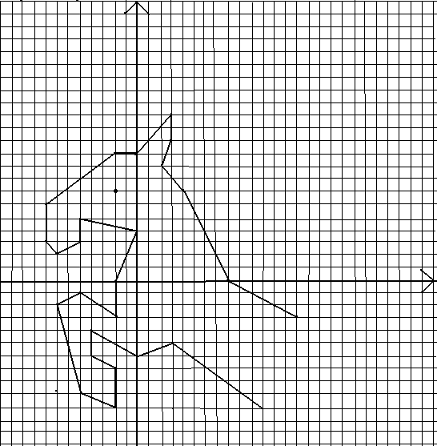

Х

(14;-3), (8;0), (4;7), (2;9), (3;11), (3;13), (0;10), (-2;10), (-8;6), (-8;3), (-7;2), (-5;3), (-5;5), (0;4), (-2;0), (-2;-3), (-5;-1), (-7;-2), (-5;-9), (-2;-10), (-2;-7), (-4;-6), (-4;-4), (0;-6), (3;-5), (11;-10).
Отдельно (-2;7).
2 задание

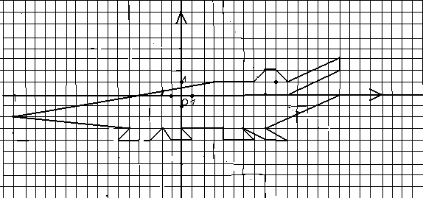

(15;2), (15;3), (10;1), (9;2), (8;2), (7;1), (3;1), (-4;0), (-16;-2), (-5;-3), (-6;-4), (-3;-4), (-2;-3), (-1;-4), (1;-4), (0;-3), (4;-3), (4;-4), (7;-4), (6;-3), (8;-4), (10;-4), (8;-3), (15;0), (10;0), (15;2).Отдельно(9;1).

Урок – зачёт. Тема: «Координатная плоскость».
Цель урока: а) проверка умений учащихся: строить точки с заданными координатами на координатной плоскости; читать простейшие графики; определять расстояние межту двумя точками на координатной плоскости; восстанавливать систему координат по точке с заданными координатами;
б) развитие познавательной активности, творческих способностей;
в) воспитание интереса к предмету.
Предлагаются задания трёх уровней. Для каждого ученика приготовлена индивидуальная карточка.
Первый уровень.
- Отметьте на координатной плоскости следующие точки:
А(2;3); В(4;-3); С(-4;2); К(-2;-3); М(0;5); Н(-3;0).
- Запишите координаты точек, изображённых на рисунке 1.
- Отметьте на координатной плоскости точки М(6;6), А(-2;2), К(4;1), Р(-2;4). Проведите прямые МА и КР. Найдите координаты точки пересечения:
- прямых МА и КР;
- прямой МА с осью абсцисс;
- прямой МА с осью ординат.
- На рисунке 2 на координатной плоскости проведена линия. Найдите ординату точки, расположенной на этой линии, если её абсцисса равна 3. Найдите абсциссу точки, расположенной на этой же линии, если её ордината равна -2.
- На координатной плоскости отметьте точки А(-4;2). В(2;2) и С(2;-4). Постройте четвёртую точку К так, чтобы получился квадрат. Определите координаты точки К.
Второй уровень.
- Постройте отрезок АВ по координатам его концов А(4;2), В(2;-2) и найдите координаты точки, в которой он пересекает ось абсцисс.
- Определите координаты вершин треугольника, изображённого на рисунке 3.
- На координатной плоскости отметьте точки А(-8;3), В(1;3), и С(1;-3). Постройте четвёртую точку К так, чтобы получился прямоугольник АВСК. Вычислите длину стороны АВ.
- На координатной плоскости проведена линия. Используя рисунок 4, найдите на этой линии точки: а) абсцисса которых равна 4; б) ордината которых равна -1.
- На координатной плоскости отметьте шесть точек, имеющих ординату равную 1. Запишите координаты этих точек. Где расположены все точки с этой ординатой?
Третий уровень.
- Распределите следующие точки по координатным четвертям и осям координат, не строя их на координатной плоскости: А(3;4), В(6;-8), С(0;5), Е(-8;-6), О(0;0), К(6;0), М(-5;6), Т(-4,2;-2), Н(0;-2,7), Х(-15;2), Р(5;2).
1 | 2 | 3 | 4 | Ось ОХ | Ось ОУ | Не знаю

- Постройте треугольник МРТ, если М(2;3), Р(-3;0), Т(-3;-3). Всегда ли будет получаться одинаковый рисунок?
- Отметьте на координатной плоскости все точки, у которых абсцисса и ордината – неположительные числа и их сумма равна -7. Какую фигуру составляют эти точки?
- На рисунке 5 изображён график движения туриста. Рассмотрев график, ответьте на следующие вопросы.
- На каком расстоянии от дома был турист через 10 часов после начала движения?
- Сколько времени турист затратил на привал?
Через сколько часов после выхода был турист в 8 км от дома?
Используя рисунок, задайте ещё хотя бы два вопроса.
- Восстановите систему координат (рис.6). Масштаб по обеим осям одинаковый. Сколько решений имеет задача в каждом из случаев?
Творческое домашнее задание.
Выполните на координатной плоскости рисунок с указанием координат точек.

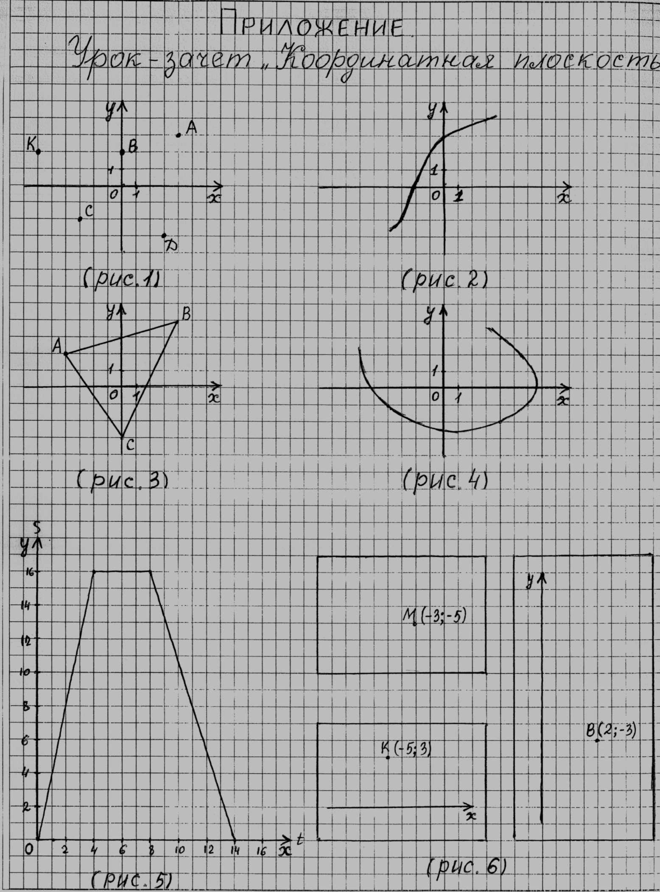

По желанию учащихся можно провести презентацию проекта.
Требования к представлению проекта.
  - В рисунке должно быть не менее (укажите количество) точек.
  - Желательно использовать все координатные четверти и оси координат.
  - Рисунок должен быть выполнен аккуратно.
  - рисунок должен иметь название, которое автор обосновывает.
  - Речь при выступлении грамотна, лаконична.
Ребята вместе с учителем выбирают:
а) самый сложный рисунок;
б) самый красивый рисунок;
в) самый оригинальный рисунок;
г) самое оригинальное выступление и т.д.

Можно провести усложнённый конкурс художников.
Работа проводится в парах или группах.
Решают уравнения и записывают корни уравнений вместо недостающих координат соответствующих точек.
Наносят точки на координатную плоскость.
Последнюю точку замыкают с первой.
Например.
- -2х + 16 = 5х – 19; (х;1);
- 8х – 25 = 3х + 20; (х;0);
- 6 – а = 3(3а – 8); (5;а);
- 5(у + 1,2) = 7у + 4; (1;у);
- 4(х – 3) – 16 = 5(х – 5); (х;3);
- 3х – 17 = 8х + 18; (х;0);
- 11 – 5у = 12 – 6у; (-3;у);
- 4у + (11,8 – у) = 3,8 – 5у; (1;у).

Учащимся нравится домашнее задание – аукцион.
«Я – продавец, вы – благодарные покупатели» - дифференцированное задание с заранее запрограммированной оценкой.
«5;5» - составить рисунок и уравнения к нему (аналогично конкурсу художников);
«5» - составить рисунок и записать координаты точек (указать сколько точек);
«4» - дать номера из дополнительного учебника.

Наиболее удачные работы, выполненные учащимися, мною и другими авторами приведены в разделе «Графики улыбаются».

